Dr. Wasiljeff • Winterhuder Weg 8 • 22085 Hamburg

Herrn Dr. Peter Engel - Vorsitzender des GOZ Senats der BZÄK
Herrn Dr. Dr. Jürgen Weitkamp – Präsident der Bundeszahnärztekammer
Chausseestrasse 13
10115 Berlin per Fax: 030 40005-200
nachrichtlich an Herrn MinR Schäfer

Bundesministerium für Gesundheit
Abteilung 2, Referat 211
Am Propsthof 78a

53121 Bonn per Fax: 0228 941 4847

Honorarordnung für Zahnärzte (HOZ)

Hamburg, den 02.07.2007

Sehr geehrter Herr Dr. Engel und sehr geehrter Herr Dr. Dr. Weitkamp,

offensichtlich gibt es Unstimmigkeiten bei der Zeitdauer „Kleben eines Brackets“ in der neuen HOZ. Statt 9,7 Minuten, soll dies nur mit 7,9 Minuten bewertet werden. Unterstellt man ca. € 4,- pro Minute macht dies bei einem Multibandpatienten mit 28 Brackets auf den Zähnen (9,7-7,9) x 4 x 28 = 201,6 Euro weniger für eine Behandlung aus.

Die BZÄK erhebt seit längerem GOZ Analysen der Privatversicherten anhand von Stichproben. Im Jahrbuch 2006 steht auf Seite 164, dass die Federführung bei Bundeszahnärztekammer liegt. http://www.bzaek.de/service/oav10/artikel.asp?lnr=141
„Nur mit Hilfe dieser Daten und den sich daraus ergebenden Statistiken ist es möglich, in den Verhandlungen und Gesprächen Argumente mit aussagefähigen Daten zu untermauern.“ Zitat BZÄK

Die Position 610 „Kleben eines Brackets“ ist im Jahrbuch auf Seite 170 nachzulesen und diese wurde in der Stichprobe 825 mal abgerechnet. Unterstellt man, dass ein junger Patient mit Multibracketapparatur 24 (oder 28) Brackets bekommt, hat die BZÄK 35 Patienten in Ihrer GOZ Analyse erfasst. Wenn diese Patienten noch von verschiedenen Zahnärzte behandelt wurden, hat ein Zahnarzt maximal 5-7 Patienten pro Jahr behandelt, falls Sie überhaupt so viele (5-7) Zahnärzte in Ihrer GOZ Analyse erfasst haben.

Ob diese ca. 5 Zahnärzte diverse Fortbildungen in der KFO nachweisen können, und ob 7 Multiband Fälle pro Jahr nicht eher Exoten in der zahnärztlichen Praxis sind, sollte man wohl besser nicht in der Öffentlichkeit diskutieren. Vielleicht stützt sich Ihre GOZ Analyse aber nur auf einen Zahnarzt mit 35 MB Fälle, der hätte wenigstens eine überdurchschnittliche gut laufende KFO Praxis.
Worauf ich hinauswill ist, dass die BZÄK GOZ Analyse nicht tauglich ist, um zu beurteilen, ob das Kleben eines ein Bracket 7,9 oder 9,7 Minuten dauert. Da sollten Sie lieber der Wissenschaft -nämlich der DGKFO- vertrauen.

Ich hoffe nicht, dass etwa aus Neid den Kieferorthopäden die erforderlichen Zeiten nicht zugestanden werden.
Im KZBV Jahrbuch 2006 steht auf Seite 166, dass der Abschnitt G „Kfo – Leistungen“ einen Anteil von 0,65% am gesamten GOZ Volumen hat. Da die Fachzahnärzte für Kieferorthopädie aber ca. 3% aller Zahnärzte ausmachen, bitte ich doch, dass uns wenigstens auch 3% vom gesamtem GOZ Volumen zukünftig zustehen sollte. Daher bitte ich Sie, bei der Umrelationierung der GOZ diesmal zugunsten der Kieferorthopäden zu verfahren.
Um Wiederholung der Fehler bei der BEMA 04 BAZ-II zu vermeiden, bitte ich diesmal den gesunden Menschenverstand einzuschalten. Laut KZBV Jahrbuch 2006 wurden in 2005 7.409.100 Abschläge für beide Kiefer bei Kassenpatienten abgerechnet. Wenn beide Kiefer behandelt werden, und dies ist bei echten Fehlstellungen immer notwendig, macht das ca. 926.138 kieferorthopädische GKV Fälle, oder 315 Patienten mit Abschlag pro Behandler, da es 2944 an der kfo Versorgung teilnehmende Zahnärzte gibt.
Band 27 des IDZ behauptet auf Seite 302 einfach unkritisch oder absichtlich falsch, dass eine KFO Praxis durchschnittlich 730 laufende Fälle mit Abschlägen behandelt. (Wenn man wissen will, wie viel Kilometer ein Taxifahrer pro Stunde schafft, und dann danach die Vergütung ausrechnet, aber aus Versehen bei der Formel 1 die gefahrenen Kilometer pro Stunde misst, fällt die Vergütung bestimmt viel zu niedrig für den durchschnittlichen Taxifahrer aus.) Auch wenn der BDK die Basys Studie in Auftrag gegeben hat, sollte die BZÄK wenigstens mit fundierten Zahlen arbeiten, sonst steht die HOZ auf wackligen Beinen und der Verdacht kommt auf, dass aus Neid Honorarvolumen verschoben wird. Ob die Kieferorthopäden letztendlich weiterhin 0,65% aus dem GOZ Honorartopf bekommen, oder am liebsten aus meiner Sicht viermal so viel wie bislang, oder 30% weniger wie in der BEMA 04, das dürfte die PKVen und die Beihilfe finanziell nicht interessieren. Das Kleben eines Brackets Position 610 macht laut BZÄK GOZ Analyse Seite 170 0,09% am gesamten jetzigen GOZ Honorarvolumen (Frequenz x Einzelleistungshonorar) aus. Es gibt auch Positionen wie 405, die machen zur Zeit 9,19%, oder Pos. 221 7,58% oder Pos. 407 5,17% oder Pos. 501 3,37% oder Pos. 001 3,09% aus. Da gibt es noch wirklich noch große Einsparpotentiale für die Beihilfestellen und PKVen bei einer neue GOZ!

Mit freundlichen Grüßen

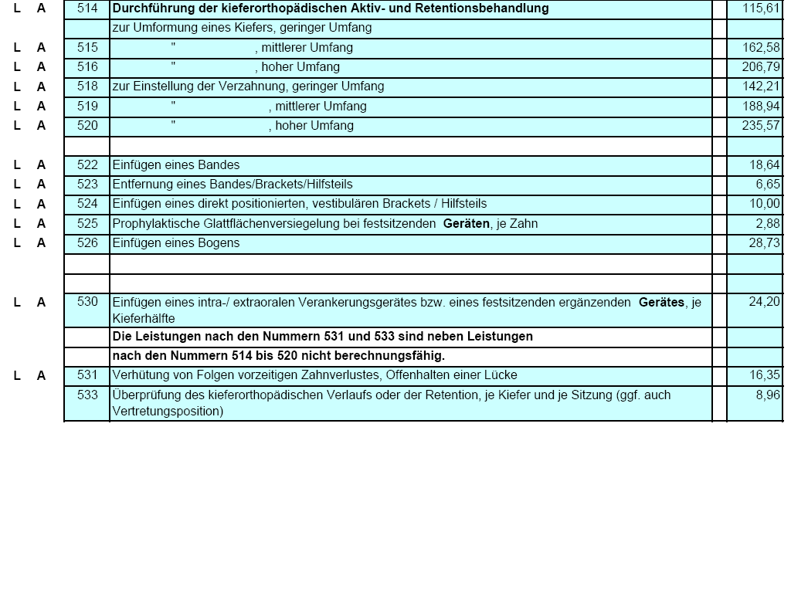
Dr. Peter Wasiljeff

